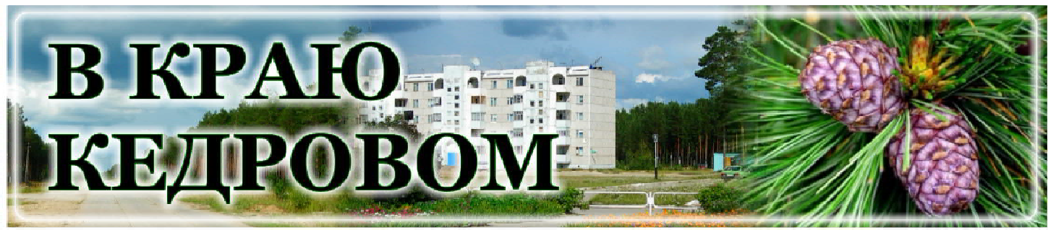

***Газета г. Кедрового***

***№22 (1789) четверг, 29 мая 2025 г.***

## 26 ÌÀß - ÄÅÍÜ ÐÎÑÑÈÉÑÊÎÃÎ ÏÐÅÄÏÐÈÍÈÌÀÒÅËÜÑÒÂÀ

### Уважаемые предприниматели!

Праздник всех, кто смело идет вперед, воплощает в жизнь свои идеи, ведет за собой команды единомышленников, несет ответственность за тру- довые коллективы и их семьи.

У нас в области таких людей десятки тысяч: 85 тысяч самозанятых и более 42 тысяч субъектов малого и среднего предпринимательства, в кото- рых работают около 180 тысяч человек. Это огромный вклад в занятость, в экономику региона!

Мы поддерживаем технологических предпринимателей, предста- вителей социально ориентированного бизнеса, для которых главное

- менять жизнь к лучшему.

Поздравляю всех, кто создает новое и не пасует перед трудно- стями. Спасибо за вклад в развитие нашей области и заботу о людях труда. Желаю предпринимателям экономической устойчивости, конкурентной продукции и признания на новых рынках!

*Губернатор Томской области* **Владимир МАЗУР**

Поздравляем вас с профессиональным праздником!

Предпринимательство - это важная состав- ляющая современной российской экономики. Мы всегда приветствуем энергичных, инициатив- ных, творческих и неравнодушных людей, сумевших организовать и успешно развить свое дело, используя свой богатый, разносторонний потенциал, которые активно проявляют себя в самых разных сферах нашей жизни, вовлекая все больше активных людей в данную отрасль. Создание новых рабочих мест, обеспечение жителей необходимыми товарами и услугами являются составляющими вашего участия

в развитии нашего муниципального образования.

Примите слова благодарности за энтузиазм, настойчивость, позволяющие добиваться успеха даже в самые сложные времена.

В этот праздничный день от всей души желаем вам здоровья, счастья, благополучия, надежных партнеров по бизнесу, стабиль- ных доходов, креативных идей и успешной реализации перспектив- ных бизнес-проектов!

*Глава города Кедрового* **Н.А. СОЛОВЬЕВА**

*Председатель Думы города Кедрового* **Л.В. ГОЗА**

**В КРАЮ КЕДРОВОМ**

№22 (1789) 29 мая 2025 г.

**1**

## 27 ÌÀß - ÎÁÙÅÐÎÑÑÈÉÑÊÈÉ ÄÅÍÜ ÁÈÁËÈÎÒÅÊ

### Уважаемые работники библиотек!

Поздравляем вас с профессиональным праздником!

Для миллионов людей библиотеки открыли целый мир знаний, художествен- ного творчества, истории, культуры и простой человеческой мудрости. Как те- левидение не смогло в свое время заменить театра, так же никакие современ- ные информационные технологии не заменят человеку живого общения с книгой.

Труд библиотекаря скромен, но сколько добра и благородства несет он в себе. Ежедневно вы передаете людям свою любовь к культуре, к искусству, помогаете стать им духовно богаче и красивее. Благодаря вам, вашему труду, не одно поколение познакомилось с прекрасным миром книг, миром реальности и фантазий.

Так пусть же не иссякнет поток любознательных читателей в ваши библиотечные залы! Пусть работа приносит удовольствие, а каждый день проходит с улыбкой и интересной книжкой!

Желаем вам счастья, здоровья и благополучия!

*Глава города Кедрового* **Н.А. СОЛОВЬЕВА**

*Председатель Думы города Кедрового* **Л.В. ГОЗА**

## 28 ÌÀß - ÄÅÍÜ ÏÎÃÐÀÍÈ×ÍÈÊÀ

### Уважаемые воины-пограничники и ветераны пограничных войск!

Поздравляем вас с праздником - Днем пограничника!

Во все времена защищать границы своей Отчизны, стоять на страже ее рубежей было делом опасным, но очень почетным. История знает немало примеров, когда именно пограничники принимали на себя первые, самые тяжелые удары врага, спасая родную страну. В сложившейся ситуации обеспе- чение неприкосновенности и нерушимости наших границ приобретает особую значимость. И пограничные войска сегодня продолжают оставаться надежной защитой российской государственности, гарантией безопасности нашей Родины и целостности ее границ.

В этот праздничный день мы с гордостью чествуем наших земляков, которые носят гордое звание пограничника, тех, кто доблестно защищал границы нашей державы, выполнил свой воинский долг в "горячих точках" и сегодня несет службу на рубежах родной страны.

Желаем вам и вашим семьям здоровья, счастья и благополучия! Пусть этот

праздник мужественных и отважных людей всегда будет мирным и радостным! *Глава города Кедрового* **Н.А. СОЛОВЬЕВА**

*Председатель Думы города Кедрового* **Л.В. ГОЗА**

## 1 ÈÞÍß - ÌÅÆÄÓÍÀÐÎÄÍÛÉ ÄÅÍÜ ÇÀÙÈÒÛ ÄÅÒÅÉ

### Дорогие юные жители Томской области!

**Уважаемые мамы и папы, бабушки и дедушки!**

Для детворы праздников много не бывает, и 1 июня - именно такой день: День защиты детей, первый летний день и день начала самых длинных, самых любимых и самых теплых школьных каникул.

Традиционно это лето станет временем активного и полезного отдыха в загородных и пришкольных лагерях, где подготовлены тематические и оздоровительные смены. Для старшеклассников у нас созданы условия для посильной работы, чтобы юноши и девушки могли почувствовать себя взрослыми и внести вклад в развитие городов и районов. А для выпускников школ открыты двери томских университетов, техникумов и колледжей, которые предлагают отличное образование по востребованным специаль- ностям, чтобы каждый мог найти себя в жизни. Пусть все абитуриенты подтвердят свои знания, преодолеют конкурсный отбор и продолжат учебу.

Желаем детям провести это лето не в гаджетах, а на свежем воздухе, общаясь со сверстниками, помогая родителям по хозяйству. И, конечно, за играми и развлечениями

не забывайте о правилах дорожного движения, поведения на водоемах и в лесу. Взрослым жителям нашей области желаем больше времени проводить с детьми, всей семьей. Хорошего отдыха, отличного настроения и всего самого доброго!

*Губернатор Томской области* **Владимир МАЗУР**

*Председатель Законодательной Думы Томской области* **Оксана КОЗЛОВСКАЯ**

### Дорогие друзья!

Поздравляем вас с замечательным праздником - Международным днем защиты детей!

Детство - удивительная пора безграничного счастья, первых шагов в большой мир и невероятных открытий. И от нас, взрослых, зависит, чтобы оно было именно таким: безопасным и дающим возможности для развития всех талантов и способностей.

Счастливые лица детей, их радостный смех, успехи в учебе и творчестве - лучшая награда для нас, родителей, и для специалистов, чья профессиональная деятельность связана с воспитанием и обучением подрастающего поколения, заботой о его здоровье.

В этот праздничный день особые слова благодарности - родителям, бабушкам, дедушкам и педагогам, тренерам - всем, кто, не жалея сил и души, стремится воспитать настоящую личность в каждом ребенке.

Желаем детям хорошего летнего отдыха, новых ярких впечатлений и исполнения самых заветных желаний!

*Глава города Кедрового* **Н.А. СОЛОВЬЕВА**

*Председатель Думы города Кедрового* **Л.В. ГОЗА**



# ÐÅÉÒÈÍÃÎÂÎÅ ÃÎËÎÑÎÂÀÍÈÅ!

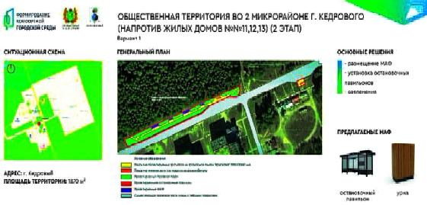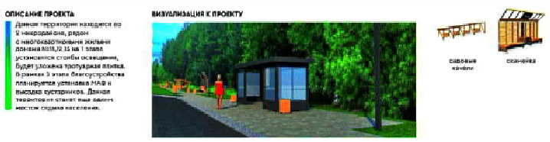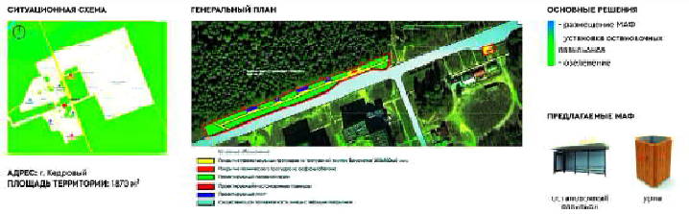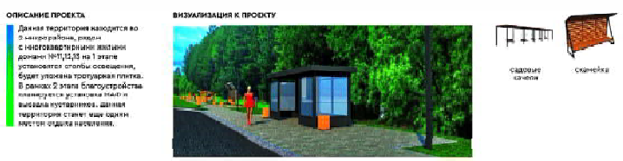

В Томской области продолжается голосование за объекты благоустройства по нацпроекту "Инфраструктура для жизни"!

Всего на голосование выдвинуто **61 проект**, жители области выберут 43 победителя.

В муниципальном образовании "Город Кедровый" на данный момент собрано 504 голоса - это 85,4 % от необходимых 590 голосов. Осталось совсем немного до необходимого количества голосов.

Призываю принять активное участие в голосовании и не упустить возможность в решении вопросов формирования

комфортной городской среды. От нас с вами зависит, как будет выглядеть наше муниципальное образование.

Принять участие в голосовании могут все жители региона старше 14 лет. Сделать это можно на платформе *zagorodsreda.gosuslugi.ru* или с помощью волонтеров ФКГС.

Голосование продлится **до 12 июня**. Не упустите возможность сделать свой город лучше!

#ИнфраструктураДляЖизни #ФКГС

*Администрация города Кедрового*

# ÃÐÀÔÈÊ

### личного приема граждан Главы города Кедрового на июнь 2025 г.

|  |  |
| --- | --- |
| **Дата приема** | **Время приема** |
| 04.06.2025 | с 16:00 до 18:00 час. |
| 11.06.2025 | с 16:00 до 18:00 час. |
| 18.06.2025 | с 16:00 до 18:00 час. |
| 25.06.2025 | с 16:00 до 18:00 час. |

По вопросам записи на личный прием обращаться по телефону: **35-546**.

Прием граждан ведется только по предварительной записи.

*Администрация города Кедрового*

## ÑÎÑÒÎßÒÑß ÏÓÁËÈ×ÍÛÅ ÑËÓØÀÍÈß



**5 июня 2025 года** по инициативе Думы города Кедрового состоятся публичные слушания по обсужде- нию проекта решения Думы города Кедрового "Об ито- гах исполнения бюджета города Кедрового за 2024 год". Приглашаем граждан, представителей полити- ческих партий, общественных организаций муниципаль- ного образования принять участие в публичных

слушаниях:

##### 5 июня в 10:30 час. - п. Таванга, в 11:30 час. - п. Рогалево, в 14:30 час. - с. Пудино, Дом культуры, в 17:00 час. - г. Кедровый, Дом культуры.

Желающих выступить на публичных слушаниях просим подать заявление об участии в письменном виде в Думу города Кедрового **не позднее 4 июня 2025 года**.

С полным текстом проекта решений Думы города Кедрового "Об итогах исполнения бюджета города Кедрового за 2024 год" можно ознакомиться в Администрации города Кедрового, каб. 9 (в рабочие дни с 8:30 до 12:30 час., с 14:00 до 17:00 час.), на сайте: *https://kedradm.gosuslugi.ru*.

*Администрация города Кедрового*

ÊÎËÎÍÊÀ ÃËÀÂÛ ÌÎ «ÃÎÐÎÄ ÊÅÄÐÎÂÛÉ»

# ÏÎÑËÅÄÍÈÉ ÇÂÎÍÎÊ

### Дорогие выпускники!

**Уважаемые учителя и родители!**

Поздравляю вас с окончанием учебного года, с праздником Последнего звонка!

Последний звонок - это завершение важного жизненного этапа, символ начала взрослой жизни. Под его звуки вспоминаются все школьные победы и поражения, радости и горести, первый учитель, первая любовь, и становится немного грустно... Но не стоит унывать, ведь вас ждет начало нового, не менее увлека- тельного пути.

Впереди - пора взросления, необходимости самостоятельно, без помощи взрослых принимать решения и нести за них ответствен- ность. Хочу пожелать вам получить качественное образование, состояться в профессии и жизни!

Уважаемые учителя и родители! Вы терпеливо, мудро, самоот- верженно помогали детям, учили их, передавали свой опыт, поддер- живали во всех начинаниях. Во многом благодаря именно вам школьные годы стали прекрасной порой для наших нынешних выпускников, воспоминания о которой останутся на всю жизнь. Примите слова огромной благодарности за ваш бесценный труд.

Желаю вам, выпускники, шагать по жизни смело и уверенно, не бояться трудностей, верить в свои силы. Пусть будут добрыми ваши мысли, крылатыми мечты и светлой - ваша жизненная дорога! В добрый путь!

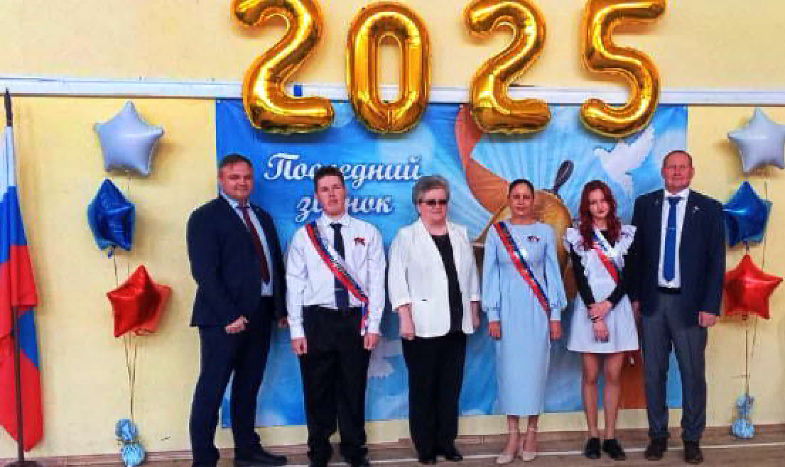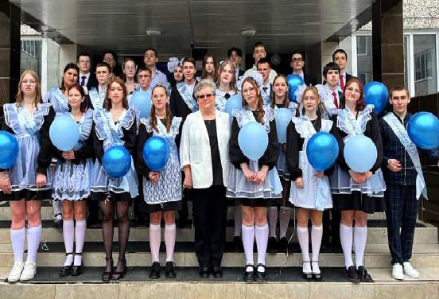

*Глава города Кедрового* **Нелли Александровна СОЛОВЬЕВА**

2 ÈÞÍß



**Ï**

#### ÎÍÅÄÅËÜÍÈÊ

05.00 Доброе утро 0+

09.00, 13.00, 16.00,

03.00 Новости

09.10 Модный

приговор 0+

10.00 Жить здорово! 16+

10.50 АнтиФейк 16+

11.20, 13.30 Кубок Первого канала по волейболу-2025. Сборная России-сборная Сербии. Мужчины. Трансля- ция из Сербии 0+

13.50, 00.45, 03.05 Подкаст.-

Лаб 16+

15.25, 18.15 Информацион-

ный канал 16+

16.15 Давай поженимся! 16+

17.05 Мужское/Женское 16+

18.00 Вечерние новости

19.50 Пусть говорят 16+

21.00 Время

21.45 Т/с "ВЕЛИКАЯ. ЗОЛО- ТОЙ ВЕК" 12+

22.45 Большая игра 16+

23.45 Время героев 16+



05.00 Утро России 12+

09.00, 11.00, 14.00, 16.30,

20.00, 03.00 Вести

09.30, 11.30, 21.10 Местное

время. Вести-Томск

09.55 О самом главном 12+

21.45 Т/с "ВЕЛИКАЯ. ЗОЛО- ТОЙ ВЕК" 12+

22.45 Большая игра 16+

23.45, 03.05 Подкаст.Лаб 16+

05.00 Утро России 12+

09.00, 11.00, 14.00, 16.30,

20.00, 03.00 Вести

09.30, 11.30, 21.10 Местное

время. Вести-Томск

09.55 О самом главном 12+

12.00, 18.00 60 минут 12+

14.30, 02.05, 03.30 Т/с "ДАМА

С СОБАЧКОЙ" 16+

17.00 Малахов 16+

21.30 Т/с "ВАСНЕЦОВА" 12+

23.30 Вечер с Владимиром Соловьёвым 12+

05.00, 08.25, 10.35

Т/с "МОРСКИЕ ДЬЯВОЛЫ" 16+

06.30 Утро. Самое

лучшее 16+

08.00, 10.00, 13.00, 16.00,

С СОБАЧКОЙ" 16+

17.00 Малахов 16+



**2 - 8**

**ÈÞÍß**

**ÏÐÎÃÐÀÌÌÀ**

**ÒÂ**

21.30 Т/с "ВАСНЕЦОВА" 12+

23.30 Вечер с Владимиром Соловьёвым 12+

05.00, 08.25, 10.35

Т/с "МОРСКИЕ ДЬЯВОЛЫ" 16+

06.30 Утро. Самое

лучшее 16+

08.00, 10.00, 13.00, 16.00,

19.00, 23.35 Сегодня

13.25 Чрезвычайное проис-

шествие 16+

14.00 Место встречи 16+

16.45 За гранью 16+

17.50 ДНК 16+

20.00 Т/с "ВОЛЧИЙ БЕРЕГ"

16+

22.15, 00.00 Т/с "АГЕНТСТВО

"СПРАВЕДЛИВОСТЬ" 16+

01.05 Т/с "ПАЛЬЦЫ" 16+

04.30 Т/с "АГЕНТСТВО СКРЫ- ТЫХ КАМЕР" 16+



шествие 16+

14.00 Место встречи 16+

16.45 За гранью 16+

17.50 ДНК 16+

20.00 Т/с "ВОЛЧИЙ БЕРЕГ"

16+

22.15, 00.00 Т/с "АГЕНТСТВО

"СПРАВЕДЛИВОСТЬ" 16+

01.00 Поздняков 16+

01.15 Мы и наука. Наука и мы 12+

02.15 Х/ф "ТАКАЯ ПОРОДА"

16+

1. ÈÞÍß



**Ï**

ßÒÍÈÖÀ

05.00 Доброе утро 0+

09.00, 13.00, 16.00

Новости

09.10 Жить здорово!

16+

10.00 АнтиФейк 16+

10.35, 13.30 Информацион-

ный канал 16+

16.15 Давай поженимся! 16+

17.05 Мужское/Женское 16+

18.00 Вечерние новости

18.40 Человек и закон 16+

19.45 Поле чудес 16+

21.00 Время

22.00 Что? Где? Когда? 16+

23.10 Наша новая музыка 12+

00.30 Подкаст.Лаб 16+

05.00 Утро России 12+

12.00, 18.00 60 минут 12+

14.30, 02.05, 03.30 Т/с "ДАМА

С СОБАЧКОЙ" 16+

19.00, 23.35 Сегодня

13.25 Чрезвычайное проис-

шествие 16+

**×**ÅÒÂÅÐÃ

5 ÈÞÍß

09.00, 14.00, 16.30, 20.00

Вести

09.30, 21.10 Местное время.

17.00 Малахов 16+

21.30 Т/с "ВАСНЕЦОВА" 12+

23.30 Вечер с Владимиром Соловьёвым 12+

05.00, 08.25, 10.35

Т/с "МОРСКИЕ ДЬЯВОЛЫ" 16+

06.30 Утро. Самое

лучшее 16+

08.00, 10.00, 13.00, 16.00,

14.00 Место встречи 16+

16.45 За гранью 16+

17.50 ДНК 16+

20.00 Т/с "ВОЛЧИЙ БЕРЕГ"

16+

22.15, 00.00 Т/с "АГЕНТСТВО

"СПРАВЕДЛИВОСТЬ" 16+

01.05 Т/с "ПАЛЬЦЫ" 16+

04.30 Т/с "АГЕНТСТВО СКРЫ- ТЫХ КАМЕР" 16+



05.00 Доброе утро 0+

09.00, 13.00, 16.00,

03.00 Новости

09.05 Модный приго-

вор 0+

09.55 Жить здорово! 16+

10.40 АнтиФейк 16+

11.10, 13.20, 18.15 Информа-

ционный канал 16+

16.15 Давай поженимся! 16+

17.05 Мужское/Женское 16+

Вести-Томск

09.55 О самом главном 12+

11.00, 18.00 60 минут 12+

13.00 Праздник Курбан- Байрам. Прямая трансляция из Московской Соборной мечети

14.30 Т/с "ДАМА С СОБАЧКОЙ"

16+

17.00 Прямой эфир 16+

21.30 Поймай меня, если

19.00, 23.35 Сегодня

13.25 Чрезвычайное проис-

шествие 16+

**Ñ**ÐÅÄÀ

4 ÈÞÍß

18.00 Вечерние новости

19.50 Пусть говорят 16+

21.00 Время

сможешь 12+

23.35 Истории Большой

Страны 12+

14.00 Место встречи 16+

16.45 За гранью 16+

17.50 ДНК 16+

20.00 Т/с "ВОЛЧИЙ БЕРЕГ"

16+

22.15, 00.00 Т/с "АГЕНТСТВО

"СПРАВЕДЛИВОСТЬ" 16+

01.05 Т/с "ПАЛЬЦЫ" 16+

04.30 Т/с "АГЕНТСТВО СКРЫ- ТЫХ КАМЕР" 16+

3 ÈÞÍß



**Â**

#### ÒÎÐÍÈÊ

05.00 Доброе утро 0+

09.00, 13.00, 16.00,

03.00 Новости

09.05 Модный

приговор 0+

09.55 Жить здорово! 16+

10.40 АнтиФейк 16+

11.10, 13.20, 18.15 Информа-

ционный канал 16+

16.15 Давай поженимся! 16+

17.05 Мужское/Женское 16+

18.00 Вечерние новости

19.50 Пусть говорят 16+

21.00 Время

05.00 Доброе утро 0+

09.00, 13.00, 16.00,

03.00 Новости

09.05 Модный

приговор 0+

09.55 Жить здорово! 16+

10.40 АнтиФейк 16+

11.10, 13.20, 18.15 Информа-

ционный канал 16+

16.15 Давай поженимся! 16+

17.05 Мужское/Женское 16+

18.00 Вечерние новости

19.50 Пусть говорят 16+

21.00 Время

21.45 Т/с "ВЕЛИКАЯ. ЗОЛО- ТОЙ ВЕК" 12+

22.45 Большая игра 16+

23.45, 03.05 Подкаст.Лаб 16+

05.00 Утро России 12+

09.00, 11.00, 14.00, 16.30,

20.00, 03.00 Вести

09.30, 11.30, 21.10 Местное

время. Вести-Томск

09.55 О самом главном 12+

12.00, 18.00 60 минут 12+

14.30, 02.05, 03.30 Т/с "ДАМА

21.45 Т/с "ВЕЛИКАЯ. ЗОЛО- ТОЙ ВЕК" 12+

22.45 Большая игра 16+

23.45, 03.05 Подкаст.Лаб 16+



05.00 Утро России 12+

09.00, 11.00, 14.00, 16.30,

20.00, 03.00 Вести

09.30, 11.30, 21.10 Местное

время. Вести-Томск

09.55 О самом главном 12+

12.00, 18.00 60 минут 12+

14.30, 02.05, 03.30 Т/с "ДАМА

С СОБАЧКОЙ" 16+

17.00 Малахов 16+

21.30 Т/с "ВАСНЕЦОВА" 12+

23.30 Вечер с Владимиром Соловьёвым 12+

05.00, 08.25, 10.35

Т/с "МОРСКИЕ ДЬЯВОЛЫ" 16+

06.30 Утро. Самое

лучшее 16+

08.00, 10.00, 13.00, 16.00,

19.00, 23.35 Сегодня

13.25 Чрезвычайное проис-

00.40 Х/ф "ПОДСАДНАЯ УТКА"

12+

05.00, 08.25, 10.35

Т/с "МОРСКИЕ ДЬЯВОЛЫ" 16+

06.30 Утро. Самое

лучшее 16+

08.00, 10.00, 13.00, 16.00,

19.00 Сегодня

13.25 Чрезвычайное проис-

шествие 16+

14.00 Место встречи 16+

16.45 ДНК 16+

17.55 Жди меня 12+

20.00 Т/с "ВОЛЧИЙ БЕРЕГ"

16+

22.15 Т/с "АГЕНТСТВО "СПРА- ВЕДЛИВОСТЬ" 16+

00.20 Своя правда 16+

02.15 Захар Прилепин. Уроки русского 12+

02.45 Квартирный вопрос 0+

03.35 Т/с "АГЕНТСТВО СКРЫ- ТЫХ КАМЕР" 16+

1. ÈÞÍß



**Ñ**

#### ÓÁÁÎÒÀ

06.00 Доброе утро.

Суббота 12+

08.35 Умницы и

умники. Финал 12+

09.45 Слово пастыря 0+

10.00, 12.00 Новости

10.15 Вспомнить всё 12+

11.05 Поехали! 12+

12.15 Х/ф "АННА КАРЕНИНА"

16+

17.05 Кто хочет стать милли- онером? 12+

18.00 Вечерние новости

18.20 Шансон года 12+

21.00 Время

21.35 Сегодня вечером 16+

23.25 Х/ф "ГРАНИ ЛЮБВИ"

18+

01.15 Подкаст.Лаб 16+

05.00 Утро России. Суббота 12+

08.00 Вести. Местное время. Суббота

08.35 По секрету всему свету 12+

09.00 Формула еды 12+

09.25 Пятеро на одного 12+

10.10 Сто к одному 12+

11.00, 14.00, 17.00, 20.00

Вести

11.30 Наши. Военкоры 12+

12.00 Доктор Мясников 12+

13.00 Большие перемены 12+

14.30, 20.50 Местное время. Вести-Томск

14.50 Петросян-шоу 16+

17.50 Привет, Андрей! 12+

21.00 Х/ф "ТАНЮШКА" 16+

00.45 Х/ф "МОЁ СЕРДЦЕ С ТОБОЙ" 12+

04.35 Х/ф "УБЕЙ МЕНЯ! НУ, ПОЖАЛУЙ- СТА" 16+

06.20 Жди меня 12+

07.20 Смотр 16+

08.00, 10.00, 16.00 Сегодня

08.20 Поедем, поедим! 16+

09.20 Едим дома 0+

10.20 Главная дорога 16+

11.00 Живая еда с Сергеем Малозёмовым 12+

12.00 Квартирный вопрос 0+

13.00 Гладиаторы 12+

15.00 Своя игра 0+

16.20, 01.40 ЧП. Расследова-

ние 16+

17.00 Следствие вели... 16+

19.00 Центральное телевиде-

ние 16+

20.20 Ты не поверишь! 16+

21.25 Секрет на миллион 16+

23.30 "Ч.T.Д" с Маргаритой Симоньян 16+

00.05 Квартирник НТВ у Маргулиса 16+

02.15 Дачный ответ 0+

03.05 Х/ф "КОМА" 16+

На 68 году ушла из жизни **Жилина Галина Е г о р о в н а** . В ы р а ж а е м искренние соболезнова- ния родным и близким.

*Городской совет*

*ветеранов*

1. ÈÞÍß

#### ÎÑÊÐÅÑÅÍÜÅ



**Â**

06.00, 10.00, 12.00

Новости

06.10 Играй, гармонь

любимая! 12+

06.55 Часовой 12+

07.25 Здоровье 16+

08.30 Золотая коллекция

Союзмультфильма 0+

09.10 Непутевые заметки 12+

09.30 Мечталлион. Нацио-

нальная Лотерея 12+

10.15 Жизнь других 12+

11.05 Повара на колесах 12+

12.15 Они выбрали-Родину

16+

13.10 Видели видео? 0+

14.05 Х/ф "АССА" 16+

17.05 Д/ф "Её звали Джипси" 16+

18.00 Вечерние новости

19.00 Перепой звезду 12+

21.00 Время

23.00 Т/с "ТАНГО НА ОСКОЛ- КАХ" 16+

23.30 Т/с "ТРИГГЕР" 16+

00.30 Подкаст.Лаб 16+



05.30, 01.35 Х/ф "БЕРЕГА

ЛЮБВИ" 12+

07.20 В кругу друзей 12+

08.00 Вести. Местное время. Воскресенье

08.35 Когда все дома 12+

09.25 Утренняя почта 12+

10.10 Сто к одному 12+

11.00, 14.00, 17.00 Вести

12.00 Наши. Военкоры 12+

12.30 Большой концерт к 100-

летию "Артека" 12+

14.30 Местное время. Вести- Томск

15.00 Парад юмора 16+

17.50 Песни от всей души 12+

20.00 Вести недели

22.30 Москва. Кремль. Путин 12+

23.00 Воскресный вечер с Владимиром Соловьёвым 12+

04.40 Х/ф "ВЗЛОМ"

16+

06.35 Центральное

телевидение 16+

08.00, 10.00, 16.00 Сегодня

08.20 У нас выигрывают! 12+

10.20 Первая передача 16+

11.00 Чудо техники 12+

12.00 Дачный ответ 0+

13.00 НашПотребНадзор 16+

14.00 Однажды... 16+

15.00 Своя игра 0+

16.20 Человек в праве с Андреем Куницыным 16+

17.00 Следствие вели... 16+

18.00 Новые русские сенса- ции 16+

19.00 Итоги недели

20.20 Основано на реальных событиях 16+

00.15 Звезды сошлись 16+

02.00 Х/ф "ПЕРЕЛЕТНЫЕ

ПТИЦЫ" 16+

### Яценко Василия Яковлевича с днем рождения!

Ï Î Ç Ä Ð À Â Ë ß Å Ì

Желаем жить легко и бодро, Активно, радостно, свободно. Пусть жизни каждое мгновенье Всегда приносит вдохновенье!

Любви прекрасной, счастья, смеха, Удачи яркой и успеха,

Веселых дней и приключений, Что не испортят настроенья!

Здоровья крепкого на годы, Всегда отличнейшей погоды

И самых правильных решений. Добра и дружбы! С днем рожденья!

*Городское общество инвалидов*

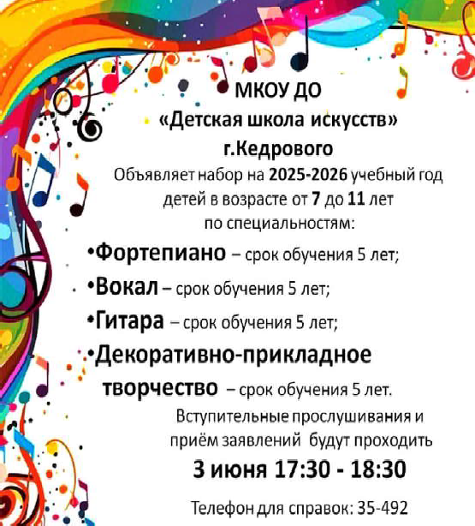

ÏÀÑÑÀÆÈÐÑÊÈÅ ÏÅÐÅÂÎÇÊÈ

**ИП АКИМОВ М. М. " Каролина".** Ежедневные пассажирские перевозки по маршруту Кедровый - Томск - Кедровый на микроавтобусе "ToyotaRegius". Выдаются билеты, электронные чеки.

***Цена билета взрослого 2500 рублей, детского - 2300 рублей.***

Предварительная запись по телефону диспетчера: 8-913-885-8231.

**ИП "Верхунова Александра Георгиевна".** Ежедневные пассажирские перевозки на а/м Газель по маршруту Томск - Кедровый - Томск. Выдаются билеты, кассовые чеки. ***Стоимость проезда составляет 2500 рублей.***

***Детям до 7 лет 2300 рублей.***

Телефон диспетчера: 8-913-800-0587.

*На правах рекламы*

## ÎÁÚßÂËÅÍÛ ÊÎÍÊÓÐÑÛ!

Администрация города Кедрового объявляет о проведении конкурса на заме- щение вакантных должностей муниципальной службы:

##### Главный специалист по цифровой трансформации (0,5 ставки):

**Требования к уровню профессиональ- ного образования:** наличие высшего образования на уровне бакалавра.

**Требования к направлению подготовки:** экономика, экономи- ка и управление, государственное и муниципальное управление, прикладная информатика, информационные технологии, информаци- онная безопасность, реклама и связи с общественностью, управле- ние персоналом, медиакоммуникации, издательское дело, журналис- тика, политология, социология а также специальности и направления подготовки, содержащиеся в ранее применяемых перечнях спе- циальностей и направлений подготовки, для которых законодатель- ством об образовании Российской Федерации установлено соответ- ствие указанным специальностям и направлениям подготовки.

**Требования к стажу муниципальной службы или работы по специальности:** не устанавливаются.

##### Главный специалист по осуществлению внутреннего финан- сового контроля (0,5 ставки):

**Требования к уровню профессионального образования:**

наличие высшего образования на уровне бакалавра.

**Требования к направлению подготовки:** экономика, экономи- ка и управление, государственное и муниципальное управление, налоги и налогообложение, бухгалтерский учет, а также специаль- ности и направления подготовки, содержащиеся в ранее применя- емых перечнях специальностей и направлений подготовки, для кото- рых законодательством об образовании Российской Федерации установлено соответствие указанным специальностям и направле- ниям подготовки.

**Требования к стажу муниципальной службы или работы по специальности:** требование к стажу муниципальной службы или работы по специальности, направлению подготовки не устанавли- вается.

##### Главный специалист-контрактный управляющий: Требования к уровню профессионального образования:

наличие высшего образования на уровне бакалавра, или высшее профессиональное образование и профессиональная переподготов- ка по направлениям подготовки.

**Требования к направлению подготовки:** в сфере закупок, а также специальности и направления подготовки, содержащиеся в ранее применяемых перечнях специальностей и направлений подготовки, для которых законодательством об образовании Российской Федерации установлено соответствие указанным специальностям и направлениям подготовки.

**Требования к стажу муниципальной службы или работы по специальности:** не устанавливаются.

##### Главный специалист - главный бухгалтер отдела финансов и экономики:

**Требования к уровню профессионального образования:**

наличие высшего образования на уровне не ниже бакалавра.

**Требования к направлению подготовки:** бухгалтерский учет, экономика, экономика и управление, финансы и кредит, юриспруден- ция, информатика и вычислительная техника, компьютерные и информационные науки, математика и механика, а также специ- альности и направления подготовки, содержащиеся в ранее приме- няемых перечнях специальностей и направлений подготовки, для которых законодательством об образовании Российской Федерации установлено соответствие указанным специальностям и направле- ниям подготовки.

**Требования к стажу муниципальной службы или работы по специальности:** не устанавливаются.

##### Ведущий специалист отдела финансов и экономики: Требования к уровню профессионального образования:

наличие высшего образования на уровне не ниже бакалавра.

**Требования к направлению подготовки:** юриспруденция, экономика и управление, информатика и вычислительная техника, компьютерные и информационные науки, математика и механика, а также специальности и направления подготовки, содержащиеся в ранее применяемых перечнях специальностей и направлений подго- товки, для которых законодательством об образовании Российской

Федерации установлено соответствие указанным специальностям и направлениям подготовки.

**Требования к стажу муниципальной службы или работы по специальности:** не устанавливаются.

##### Ведущий специалист отдела опеки и попечительства: Требования к уровню профессионального образования:

наличие высшего образования на уровне бакалавра.

**Требования к направлению подготовки:** юриспруденция, педагогика, педагогика и психология, социальная педагогика, социальная работа, а также специальности и направления подготов- ки, содержащиеся в ранее применяемых перечнях специальностей и направлений подготовки, для которых законодательством об обра- зовании Российской Федерации установлено соответствие указан- ным специальностям и направлениям подготовки.

**Требования к стажу муниципальной службы или работы по специальности:** не менее 1 года по специальности.

##### Ведущий специалист по защите жилищных прав детей- сирот, оставшихся без попечения родителей, а также лиц из числа детей-сирот и детей, оставшихся без попечения родителей отдела опеки и попечительства (0,5 ставки):

**Требования к уровню профессионального образования:**

наличие высшего образования на уровне бакалавра.

**Требования к направлению подготовки:** юриспруденция, педагогика, педагогика и психология, социальная педагогика, социальная работа, а также специальности и направления подготов- ки, содержащиеся в ранее применяемых перечнях специальностей и направлений подготовки, для которых законодательством об обра- зовании Российской Федерации установлено соответствие указан- ным специальностям и направлениям подготовки.

**Требования к стажу муниципальной службы или работы по специальности:** не менее 1 года по специальности.

##### Специалист 1 категории отдела по управлению муниципаль- ной собственностью:

**Требования к уровню профессионального образования:**

наличие профессионального образования.

**Требования к направлению подготовки:** без предъявления требований к направлению подготовки.

**Требования к стажу муниципальной службы или работы по специальности:** не устанавливаются.

##### Специалист 1 категории отдела муниципального хозяйства: Требования к уровню профессионального образования:

наличие профессионального образования.

**Требования к направлению подготовки:** без предъявления требований к направлению подготовки.

Т**ребования к стажу муниципальной службы или работы по специальности:** не устанавливаются.

###### *На конкурс необходимо представить следующие докумен-* ты:

* заявление;
* собственноручно заполненную и подписанную анкету по форме, установленной формы с фотографией;
* копию паспорта;
* копию диплома об образовании;
* копию трудовой книжки;
* справку о состоянии здоровья об отсутствии заболевания, препятствующего поступлению на муниципальную службу в местности, приравненной к районам Крайнего Севера *(при трудо- устройстве)*;
* гражданам, пребывающим в запасе: военный билет (временное удостоверение, выданное взамен военного билета);
* гражданам, подлежащим призыву на военную службу, - удосто- верение гражданина, подлежащего призыву на военную службу.
* характеристику с последнего места работы *(по желанию кандидата)*.

###### *Срок подачи заявлений на конкурс до 17:00 часов 19 июня* 2025 года.

Документы необходимо предоставить секретарю конкурсной комиссии Алексеевой И.Н., каб. 6 Администрации города Кедрового, телефон для справок **(838250)35-132**, формы бланков и методы оцен- ки кандидатов на замещение вакантной должности муниципальной службы размещены на официальном сайте администрации города Кедрового в информационно- телекоммуникационной сети "Интернет": *https://clck.ru/3CeBN9* в разделе *"Официально"/" Муниципальная служба"*.

# ÂÍÈÌÀÍÈÅ!

*Администрация города Кедрового*

Администрация города Кедрового изучает спрос по продаже 1-комнатных квартир в панельных, кирпичных домах.

С предложениями о продаже обращаться в Отдел опеки и попечительства Администрации города Кедрового

по адресу: г. Кедровый, 1 мкр., д.39/1, каб.1, телефон: **8(38250)35-314.** *Администрация города Кедрового*

# ÂÀÑ Â ØÊÎËÅ ÐÎÄÍÎÉ ÍÈÊÎÃÄÀ ÍÅ ÇÀÁÓÄÓÒ!

### Дорогие мои ребята, Андрей и Янина!

Сегодня - день, когда сердце замирает от гордости, а в душе благодарность и эмоции, которые сложно передать словами. Мы подошли к финальной черте вашего школьного пути, и это не просто звонок, а символ перехода в новую, взрослую жизнь.

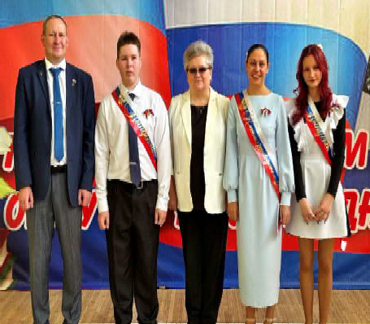Когда вы приходили в этот класс, вы были еще совсем юными, неуверенными в себе, с множеством вопросов и сомнений. Но теперь, спустя эти годы, вы - те, кто готов смело смотреть в будущее, кто умеет мечтать и достигать целей. Я горжусь каждым из вас. Несмотря на трудности и переживания, вы не остановились на пути. Примите мои слова благодарности за терпение, за вашу дружбу, за поддержу, которую вы оказывали друг другу. Каждый из вас внес весомый вклад в жизнь нашего класса, и каждый из вас - неповторимый и особенный. Желаю вам не бояться ошибаться, не останавливаться перед трудностями, и всегда помнить, что самые важные вещи в жизни - это смелость, доброта и честность. Пусть ваши мечты сбываются, а впереди будет много ярких и светлых дней. Пусть этот последний звонок станет для вас началом нового, удивительного пути! Вы невероятные,

и я уверена, что у каждого из вас впереди великие свершения!

Уважаемые мамы - Жанна Николаевна и Ольга Ивановна я, как классный руководитель, горжусь своими учениками. Каждый из них уникален. В этом заслуга не только преподавательского состава школы, но и, несомненно, ваша. Благодарю за заботу, мудрость, наставления, воспитание и всестороннюю помощь в учебном процессе!

Дорогие ребята, помните, что школа всегда будет вашим домом, а я всегда буду рада вас видеть. Пусть ваша жизнь будет наполнена счастьем, успехами и добрыми людьми. В добрый путь, мои дорогие выпускники!

Уж скоро последний звонок прозвенит, Наступит прощальная нота мгновенья, Желаю вам доброго, дети, пути, Удачи, успехов, побед, вдохновенья. Карьерных успехов желаю я вам, Пускай ваши цели достигнуты будут.

А мы вас, ребята, всегда в гости ждем,

Вас в школе родной никогда не забудут. *Ваш классный руководитель* **Наталья Леонидовна КЛИМОВА**

# ÏÎÑËÅÄÍÈÉ ØÊÎËÜÍÛÉ ÇÂÎÍÎÊ

### 24 мая В МКОУ СОШ № 1 г. Кедрового для обучающихся 11 класса прозвенел

**Последний школьный звонок.**

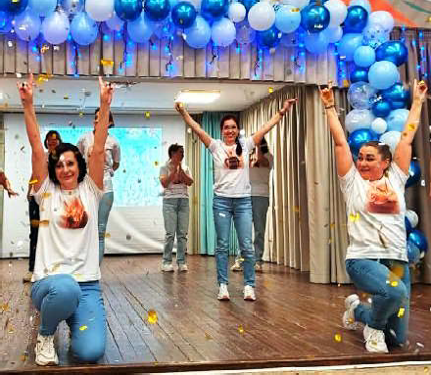Ранним утром будущие выпускники вместе со своим классным руководителем Савченко Натальей Александровной собрались на свой последний урок - классный час, где попрощались со школьной жизнью, написали напутственные слова первоклассникам и прошли по "живому коридору", которые организовали педагоги, обучающиеся, родители и гости мероприятия.

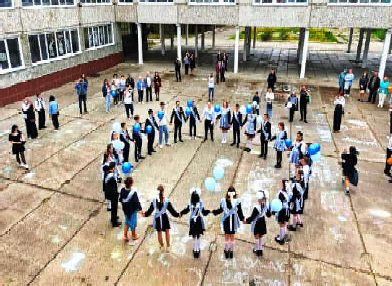Присутствующие на мероприятии гости, среди которых почетное место отведено главе муниципального образования "Город Кедровый" Соловьевой Н.А., исполняющей обязанности руководителя отдела образования Дурниковой А.В. и руководителю муниципального учреждения "Культура" Высыпковой В.Б., поздравили выпускников

напутственными словами, пожелали успехов, светлого будущего и удачи на предстоя- щих экзаменах.

Фееричным номером стало выступление родителей, кото- рое сопроводилось овациями зала и разноцветными хлопуш- ками с конфетти.

В завершении праздника одиннадцатиклассники подарили гостям прекрасный "Школьный вальс" во дворе школы, как символ прощания с детством и шаг навстречу взрослой жизни. Пусть последний школьный вальс станет для наших выпускников не только прощанием, но и началом

нового пути, полного ярких открытий и достижений!

*Заместитель директора по воспитательной работе МКОУ СОШ № 1 г. Кедрового* **Татьяна Владимировна ГАРМЫШЕВА**

ÏÀÌßÒÍÛÅ ÄÀÒÛ ÂÎÅÍÍÎÉ ÈÑÒÎÐÈÈ ÐÎÑÑÈÈ

# ÁÐÓÑÈËÎÂÑÊÈÉ ÏÐÎÐÛÂ

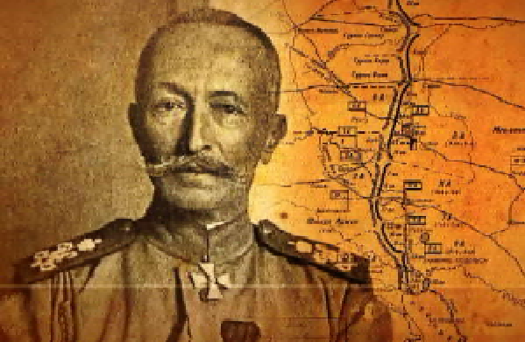4 июня в 1916 году в ходе Первой мировой войны началась наступательная операция против австро-венгерских войск, известная как Брусиловский прорыв.

Она была подготовлена и осуществлена под руководством главнокомандующего армиями Юго-Западного фронта генерала от кавалерии Алексея Алексеевича Брусилова.

Группировка противника включала в себя армейские группы германского генерал-полков- ника Александра фон Линзингена, австрийских

генерал-полковников Эдуарда фон Бем-Эрмоли и Карла фон Пфланцер-Балтина, а также австро-венгерскую Южную армию под командованием германского генерал-лейтенанта Феликса фон Ботмера. Всего - 39 пехотных и 10 кавалерийских дивизий, 1300 легких и 545 тяжелых орудий.

Наступление русских войск началось по всему фронту около 5 часов утра 4 июня 1916 года после артиллерийской подготовки.

В ходе боев, продолжавшихся до 13 августа, русские войска прорвали оборонительные укрепления австро-венгерской армии на фронте протяженностью 340 километров.

В ходе Брусиловского прорыва австро- венгерские и германские войска потеряли около 1,5 миллиона человек, из которых почти полмил- лиона попали в плен. Потери русских войск со- ставили около 500 тысяч человек, из них 62 тыся- чи - убитыми. Нашим войскам удалось захватить 500 орудий и огромное количество вооружения.

Пример генерала Брусилова и его войск, успешно штурмовавших австрийские окопы, продемонстрировал возможность преодоления глубоко эшелонированной обороны и показал спасительный путь к выходу из "позиционного тупика". Опыт данной операции явился вкладом в дальнейший ход развития военного искусства.

*МУ "Кедровская ЦБС" библиотекарь* **А.В. ДЕНИСЕНКО**

*Информация взята из открытых источников*

ÏÐÎÊÓÐÀÒÓÐÀ ÈÍÔÎÐÌÈÐÓÅÒ

# ÝÊÑÒÐÅÌÈÇÌ È ÍÅÑÎÂÅÐØÅÍÍÎËÅÒÍÈÅ - ÍÅÌÍÎÃÎ ÎÁ ÎÒÂÅÒÑÒÂÅÍÍÎÑÒÈ

Противодействие экстремистской деятельности, в том числе

среди несовершеннолетних, особенно легко поддающихся негатив- ному влиянию - важнейшее направление работы органов прокурату- ры. Правовой основой работы в данном направлении является Федеральный закон от 25.07.2002 №114-ФЗ "О противодействии экстремистской деятельности".

В силу требований данного закона на территории России запре- щается распространение экстремистских материалов, а также их производство или хранение в целях распространения. В случаях, предусмотренных законодательством России, производство, хранение или распространение экстремистских материалов явля- ется правонарушением и влечет за собой ответственность.

В настоящее время к установленной административной и уголовной ответственности за совершение противоправных действии экстремистского характера могут быть подвергнуты лица, достигшие шестнадцатилетнего возраста.

Административная ответственность установлена ст. ст. 20.3, 20.3.1, 20.29 КоАП РФ за пропаганду либо публичное демонстрирова- ние, изготовление, а также за сбыт в целях пропаганды нацистской атрибутики или символики, либо атрибутики или символики, сход- ных с нацистской атрибутикой или символикой до степени смеше- ния, либо атрибутики или символики экстремистских организаций, либо иных атрибутики или символики, пропаганда либо публичное

демонстрирование которых запрещены федеральными законами,

а также за массовое распространение экстремистских материалов, включенных в опубликованный федеральный список экстремистс- ких материалов, а равно их производство либо хранение в целях массового распространения, за возбуждение ненависти либо вражды или унижение человеческого достоинства.

В этом случае к несовершеннолетнему правонарушителю могут быть применены наказания в виде административного штрафа от одной тысячи до двадцати тысяч рублей.

Уголовным законом предусмотрена ответственность за публич- ные призывы к осуществлению экстремисткой деятельности (ст. 280 УК РФ), предоставление или сбор средств, оказание финансовых услуг, заведомо предназначенных для финансирования организации, подготовки и совершения преступлений экстремистской направлен- ности (ст. 282.3 УК РФ).

Санкциями указанных статей предусмотрены наказания для несовершеннолетних, начиная от уголовного штрафа максимальным размером в 50 тысяч рублей до лишения свободы сроком до 5 лет.

При размещении информации в сети "Интернет" всегда стоит учитывать, что в этом случае сведения всегда распространяются публично.

Берегите своих детей, следите за их увлечениями и не допусти- те их попадания в беду!

*Помощник прокурора города Кедрового* **А.А. НЕРЯКШЕВА**

# ÒÅÕÍÈ×ÅÑÊÈÉ ÏËÀÍ ÎÁÚÅÊÒÀ ÍÅÄÂÈÆÈÌÎÑÒÈ

Технический план объекта недвижимости: для чего нужен и как получить.

Прежде чем оформить право собственности на объект недвижи- мости, этот объект необходимо сначала поставить на кадастровый учет, внести сведения о доме, квартире в Единый государственный реестр недвижимости (ЕГРН).

Для осуществления кадастрового учета объекта капитального строительства (здания, сооружения, помещения и т.д.) понадобится документ, который отражает все характеристики объекта недвижи- мости - технический план. Технический план составляется по итогам кадастровых работ.

Технический план - документ, в котором содержатся все основ- ные характеристики объекта недвижимости. Он составляется в от- ношении зданий, сооружений, объектов незавершенного строитель-

ства, единых недвижимых комплексов, помещений и машино-мест. За оформлением документа необходимо обратиться к кадастро- вому инженеру. Для того, чтобы найти грамотного специалиста томичи могут воспользоваться онлайн-сервисом "Электронная плат- форма кадастровых работ". Он запущен в 2023 году и призван обес- печивать удобное и эффективное взаимодействие между заказчи-

ком кадастровых работ и их исполнителем.

При помощи электронной платформы граждане могут сформиро- вать заказ на проведение кадастровых работ (подготовку межевого или технического плана, акта обследования), указав в заявке все особенности и нюансы конкретного объекта недвижимости, с кото- рым предстоит работать. Помимо этого, за оформлением техничес- ких планов жители Томска могут обратиться к специалистам регио- нального Роскадастра по телефону **8(3822)46-78-71, доп. 2020**.

# "Â ÔÎÊÓÑÅ - ÄÅÒÑÒÂÎ" - 2025: ÑËÎÂÎ ÐÅÃÈÎÍÀÌ

В российских регионах начался отбор работ журналистов для участия в XVI Всероссийском конкурсе "В фокусе - детство", кото- рый проводит "Фонд поддержки детей, находящихся в трудной жизненной ситуации" в партнерстве с исполнительными органами субъектов Российской Федерации, осуществляющими полномочия в сфере поддержки семьи и детства.

XVI Всероссийский конкурс "В фокусе - детство" призван способ- ствовать созданию условий для благополучного и защищенного детства каждого ребенка, освещению в СМИ современных достиже- ний социальной сферы и новых социальных инициатив, способству- ющих совершенствованию системы социальной поддержки детей и семей с детьми. Также в числе важных задач конкурса - продвиже- ние идей Года Защитника Отечества.

В этом году конкурс проводится по 7 номинациям:

* **Семья - территория счастливого детства.** Работы, посвящен- ные дружным, успешным, социально активным семьям, в том числе семьям - участникам и победителям Всероссийского конкурса "Семья года".
* **Воспитать человека и гражданина.** Работы, посвященные роли родителей в жизни каждого ребенка, его благополучии и успешности в будущем в духе социальной ответственности и патриотизма.
* **На защите будущего.** Работы, посвященные 80-летию Победы в Великой Отечественной войне 1941 - 1945 гг, подвигам Защитников Отечества, в том числе участников специальной военной операции.
* **История рода.** Работы, посвященные сохранению историчес- кой памяти, примерам изучения семейных родословных.
* **Помощь рядом.** Работы, посвященные историям детей и семей с детьми, получивших помощь современных социальных служб, в том числе Семейных МФЦ.
* **Особенное детство.** Работы, посвященные историям преодо- ления трудностей в социально-бытовой адаптации и развитии ребенка с инвалидностью.
* **Дети в трудной жизненной ситуации.** Работы, посвященные историям детей, оставшихся без попечения родителей, подростков, вступивших в конфликт с законом, и другим детям, нуждающимся в особом внимании и поддержке, примерам их успешной адаптации при поддержке специалистов учреждений системы социальной защиты и соц. облуживания.

Также предусмотрена специальная номинация "Говорят и пока- зывают юнкоры". В ней будут оцениваться работы юных журналис- тов в возрасте от 13 до 18 лет, соответствующие тематике основ- ных конкурсных номинаций и опубликованные в официальных СМИ. К рассмотрению принимаются публикации, вышедшие в период с октября 2024 по август 2025. Заявки на участие в региональном отборе принимают кураторы конкурса в территориях. Федеральный

этап пройдет в ноябре.

По всем вопросам участия в конкурсе можно обращаться по электронной почте: [*pressa@fond-detyam.ru*.](mailto:pressa@fond-detyam.ru)

Учредитель газеты муниципальное образование

«Город Кедровый»

**Ответственный за выпуск ВЫСЫПКОВА В.Б.**

**НАШ АДРЕС**:

636615, г. Кедровый, 1 мкр-н., д.61 (школа). Тел. (8-38250) **35-115**



E-mail: [**vkedr@tomsk.gov.ru**](mailto:vkedr@tomsk.gov.ru)

Выходит еженедельно по четвергам. Цена свободная.

**Тираж 200 экз.**

Компьютерная верстка: Денисенко Н.Н. Отпечатано на ризографе RISO, г. Кедровый.

Подписано в печать 28.05.2025

*За достоверность информации ответственность несут авторы публикаций, за рекламу и объявления - рекламодатели*